SỞ GIÁO DỤC VÀ ĐÀO TẠO  SÓC TRĂNG  ĐỀ CHÍNH THỨC  ( Đề thi này có 01 trang ) | KÌ THI CHỌN HỌC SINH GIỎI CẤP TỈNH  Môn Toán – Lớp 12  Năm học 2016 – 2017  Ngày thi : 18/9/2016  Thời gian làm bài : 180 phút  ( Không kể thời gian phát đề )
Bài 1: (6,0 điểm)
Chứng minh rằng với mọi số nguyên , số chia hết cho 7.
Bài 2: (7,0 điểm) Giải hệ phương trình sau trên tập số thực:
Bài 3: (7,0 điểm ) Cho tam giác có các đường phân giác trong . Tia cắt đường tròn ngoại tiếp tam giác tại .
1) Gọi lần lượt là hình chiếu vuông góc của xuống đường thẳng .
Chứng minh .
2) Chứng minh rằng : .

--------------------------Hết-------------------------

ĐÁP ÁN
Bài 1: (6,0 điểm)
Chứng minh rằng với mọi số nguyên , số chia hết cho 7.
Lời giải
Ta chỉ cần chứng minh chia hết cho 7 với mọi số nguyên và hay bằng phương pháp quy nạp toán học vì khi chia hết cho 7 với mọi số nguyên và thì chia hết cho 7 với mọi số nguyên và .
Với ta có nên chia hết cho 7.
Giả sử chia hết cho 7 đúng với tức là chia hết cho 7 ( 1)
Khi đó ta có
Suy ra
Mà chia hết cho 7 ( do (1) ) và chia hêt cho 7 nên chia hết cho 7. Do đó chia hết cho 7 đúng với .
Vậy chia hết cho 7 với mọi số nguyên ( đpcm).

Bài 2: (7,0 điểm) Giải hệ phương trình sau trên tập số thực:
Lời giải
Điều kiện :
Xét phương trình (1)
và (2)
Ta có
+Với thay vào (2) ta được (3)
Ta có
Ta có ( thỏa mãn )
+Từ suy ra thay vào (2) ta được ( vô lí )
Vậy hệ phương trình đã cho có hai nghiệm là và .

Bài 3: (7,0 điểm ) Cho tam giác có các đường phân giác trong . Tia cắt đường tròn ngoại tiếp tam giác tại .
1) Gọi lần lượt là hình chiếu vuông góc của xuống đường thẳng . Chứng minh .
2) Chứng minh rằng : .
(Đây là bài rất khó, nhóm đã hỏi nhóm hỗ trợ: Cô Lưu Thêm, Thầy Nguyễn Tất Thu,… nhưng vẫn không có định hướng giải)
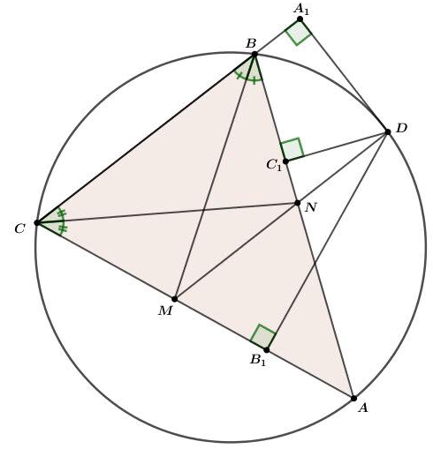

Xem thêm tại Website VnTeach.Com
https://www.vnteach.com

